SegDSee 4

Инструкция к программе

Оглавление

Оглавление 1
Общие сведения 2
Запуск программы 2
Работа с программой 3
Открытие папки для просмотра SEG-D, SEG_B файлов 3
Выбор способа отображения сейсмики. 5
Настройка масштаба и усиления 6
Панель «Масштаб»(Scale) 6
Изменение масштаба и усиления при помощи колесика мыши 7
Кнопки увеличения / уменьшения масштаба отображения сейсмики. 7
Отображение сейсмограмм (Channel Sets) 8
Отображение заголовков сейсмического файла 10
Обработка данных 12
Установка параметров обработки 12
Полосовой фильтр 13
Автоматическая регулировка усиления (AGC) 14

Общие сведения
Программа SegDSee отображает заголовки и сейсмические данные из дискового SEG-D или SEG-B файла
- Поддерживается файлы, содержащие данные одного выстрела и образы лент в формате Lacey Tape on Disk (LTOD)
- На текущий момент можно просматривать файлы следующих форматов: SEG-D – Rev 0 - 3.1 и стандартный SEG-B

Запуск программы

Выполните двойной щелчок мышью по иконке программы:  Появится главное окно программы | 

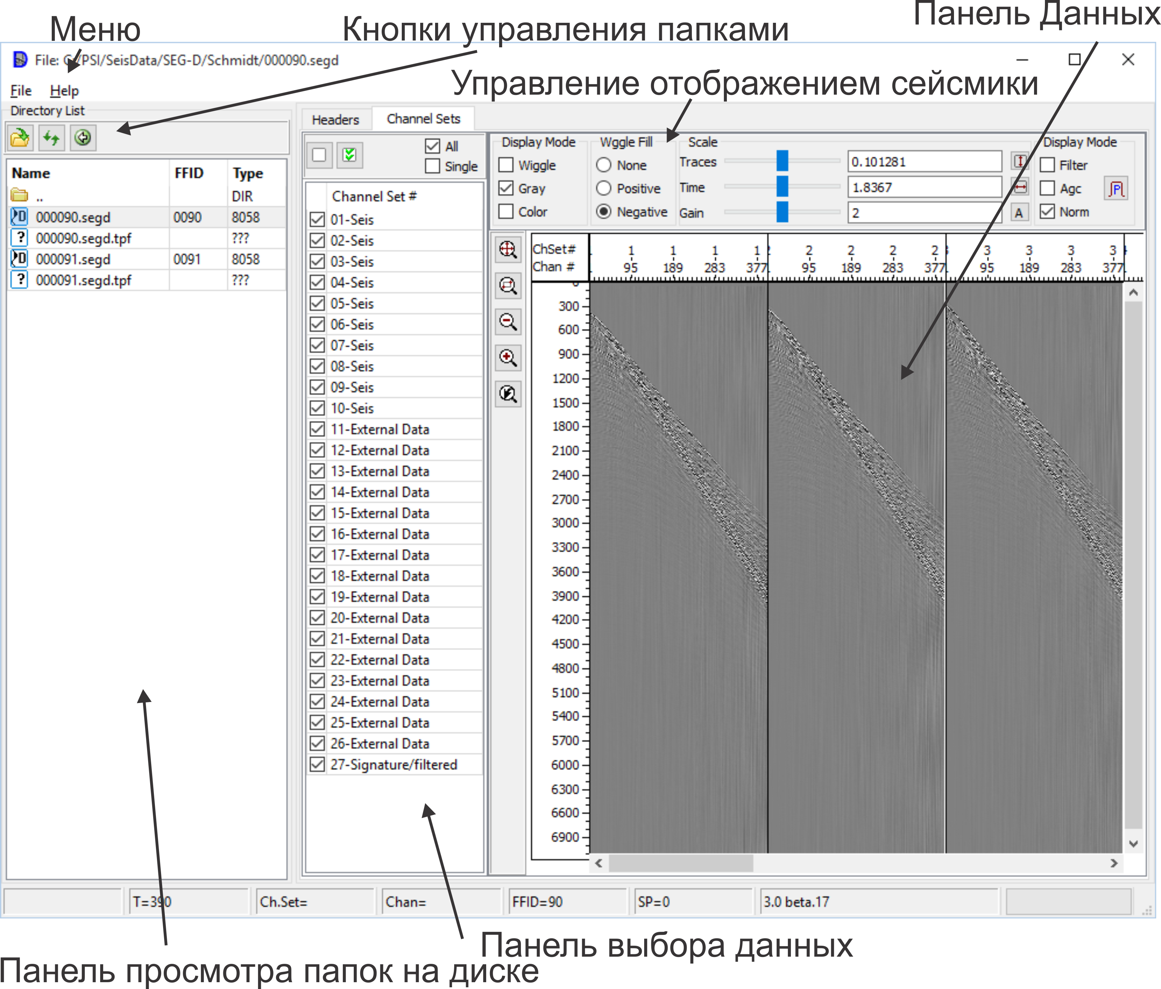

Работа с программой

Открытие папки для просмотра SEG-D, SEG_B файлов

Выбираем меню “File” → “Open Directory”. Появится диалог “Open”, при помощи, которого, нужно перейти в необходимый каталог.

Кнопки на панели просмотра файлов:

- Возврат к предыдущему каталогу
- Обновить список
- Открыть диалог выбора каталога

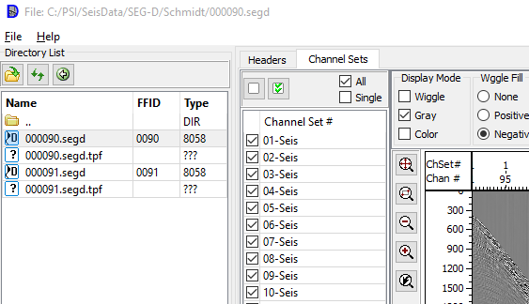

Для просмотра нужного файла отметьте его при помощи мыши. Также для выбора файла можно использовать клавиши ↑ и ↓.

Если это правильный SEG-D или SEG-B файл, то он отобразится в панели данных.

Для перехода в папку предыдущего уровня выполните двойной щелчок или нажмите Enter на папке

Содержимое LTOD файла открывается в панели просмотра двойным щелчком мыши или нажатием на клавишу Enter.

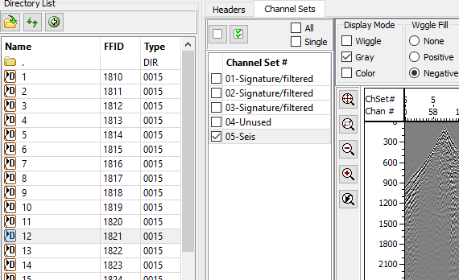

Для выхода из LTOD выполните двойной щелчок или нажмите Enter на папке

Выбор способа отображения сейсмики.

Панели «Тип отображения» (Display mode) и «Закраска полупериода» (Wiggle Fill)

Режимы и соответствующие им комбинации управляющих элементов приведены в следующей таблице.

 | Название режима | Положение управляющих элементов | Пример изображения сейсмики
1 | Метод отклонений  (Wiggle) | 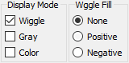 | 
2 | Метод отклонений с закраской положительного полупериода | 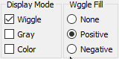 | 
3 | Метод отклонений с закраской отрицательного полупериода | 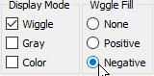 | 
4 | Метод переменной плотности | 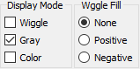 | 
5 | Метод цветного кодирования | 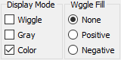 | 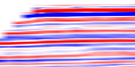
6 | Комбинация методов 1 и 5 | 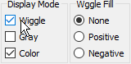 | 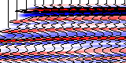

Название управляющего элемента панели Display Mode | Назначение
Wiggle | Метод отклонений (Wiggle)
Gray | Метод переменной плотности
Color | Метод цветного кодирования

Название управляющего элемента панели Wiggle Fill | Назначение
None | Нет закраски полупериодов
Positive | Закраска положительных полупериодов
Negative | Закраска отрицательных полупериодов

Настройка масштаба и усиления

Панель «Масштаб»(Scale)

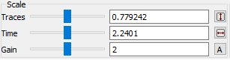

Название управляющего элемента панели Scale | Назначение
Traces | Устанавливает число трасс на сантиметр
 | Вписать разрез в окно по ширине
Time | Устанавливает число сантиметров на секунду
 | Вписать разрез в окно по высоте
Gain | Регулировка
 | Автоматический подбор усиления для метода отклонений, базируясь на максимальном значении текущей выбранной трассы (см. “Выбор трассы”).

Для регулировки значения при помощи мыши, подведите курсор мыши к соответствующему движку () нажмите левую кнопку и, удерживая ее нажатой, перемещайте движок. Значение параметра будет отображаться в текстовом поле, справа от движка, а изображение сейсмограмм на экране будет перерисовываться, отражая текущие изменения.

Изменение масштаба и усиления при помощи колесика мыши

Положение мыши во время вращения | Назначение
В текстовом поле Traces,  В области оси времени | Меняет масштаб по горизонтали
В текстовом поле Time,  В области оси заголовков трасс | Меняет масштаб по вертикали
В области вывода графического изображения разреза | Меняет масштаб по обеим осям
В текстовом поле Gain | Меняет усиление

Кнопки увеличения / уменьшения масштаба отображения сейсмики.

Кнопка | Назначение
 | Изменить масштаб изображения таким образом, чтобы весь разрез поместился на экране
 | Включить режим увеличения по окну. После нажатия на данную кнопку нужно выделить прямоугольник на экране (подвести курсор мыши к первому углу прямоугольника, нажать левую клавишу мыши и, не отпуская ее, растянуть прямоугольник до нужных размеров). После чего выделенная область будет увеличена до размера всего окна.
 | Вернуться к предыдущему масштабу
 | Увеличить изображение в 1,5 раза
 | Уменьшить изображение в 1,5 раза

Отображение сейсмограмм (Channel Sets)

Для активизации сейсмического окна нажмите на закладку “Channel Sets”.

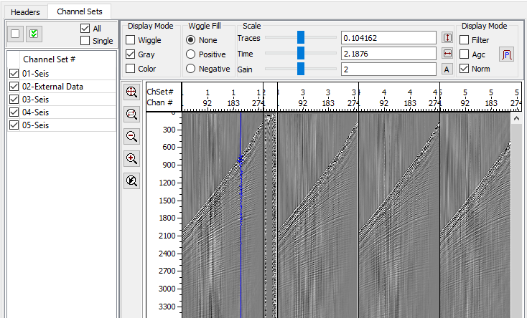

Значения, относящиеся к текущей точке, будут отображаться в полосе состояния, расположенной в нижней части главного окна и в окошке “Заголовки на позиции мыши”. Для выбора трассы нажмите левую кнопку мыши на панели данных.

Time | Время (мс) | при движении мыши
Ch.Set | Номер набора каналов (channel set #) | при выборе трассы
Chan | Номер канала | при выборе трассы
FFID | Номер FFID | при выборе трассы
SP | Номер пункта взрыва (если есть) | при выборе трассы

В левой панели расположен список наборов сейсмических каналов:

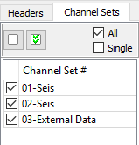

В ней также есть следующие элементы управления:

Элемент | Описание
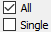 | Всегда отображаются все наборы каналов
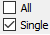 | Будет выбираться для отображения только один за раз
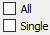 | Отображаются отмеченные наборы
 | Убрать отметку со всех наборов
 | Отметить все наборы

Отображение заголовков сейсмического файла

Для активизации окна вывода заголовков нажмите на закладку “Headers”.

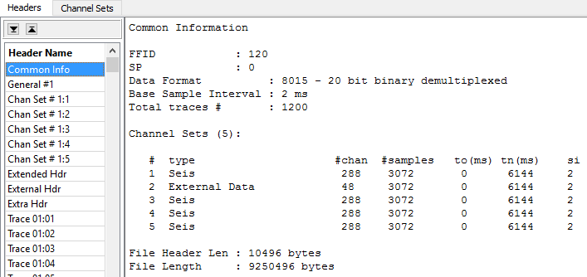

Слева отображается список заголовков, справа содержимое выделенного заголовка.

Элемент “Common info” не является заголовком, а содержит общее описание данного SEG-D или SEG-B файла.

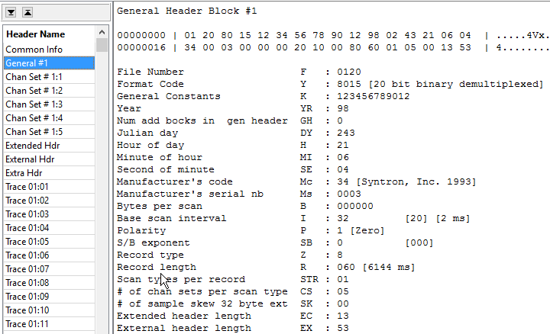

При отображении заголовка, в начале выводится дамп байтов данных в шестнадцатеричном и ACSII форматах, а потом идет расшифровка этих данных:

Имя заголовка
General Header Block #1

Дамп
00000000 | 01 20 80 15 12 34 56 78 90 12 98 02 43 21 06 04 | .....4Vx....C!..
00000016 | 34 00 03 00 00 00 20 10 00 80 60 01 05 00 13 53 | 4.........`....S

Расшифровка
File Number F : 0120
Format Code Y : 8015 [20 bit binary demultiplexed]
General Constants K : 123456789012
Year YR : 98
Num add bocks in gen header GH : 0
Julian day DY : 243
Hour of day H : 21
Minute of hour MI : 06
Second of minute SE : 04
Manufacturer's code Mc : 34 [Syntron, Inc. 1993]
Manufacturer's serial nb Ms : 0003
Bytes per scan B : 000000
Base scan interval I : 32 [20] [2 ms]
Polarity P : 1 [Zero]
S/B exponent SB : 0 [000]
Record type Z : 8
Record length R : 060 [6144 ms]
Scan types per record STR : 01
# of chan sets per scan type CS : 05
# of sample skew 32 byte ext SK : 00
Extended header length EC : 13
External header length EX : 53

Обработка данных

Обработка данных производится перед выводом очередной трассы на экран. Состав модулей обработки следующий:

- полосовой фильтр
- автоматическая регулировка усиления (AGC)

Установка параметров обработки

Для ввода параметров обработки нажмите на клавишу или выберите пункт меню “Processing” → “Parameters”, в результате чего появится диалог “Processing”. Введите необходимые параметры. При нажатии на кнопку “Apply” установленные параметры вступают в действие. То же самое происходит при нажатии на клавишу “OK”, но при этом диалог закрывается. Кнопка “Close” закрывает диалог и отменяет любые изменения.

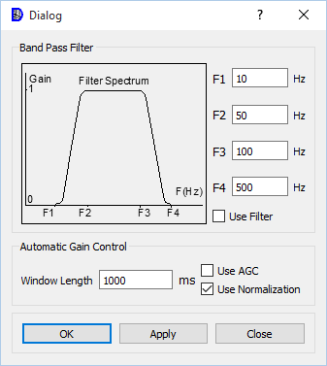

Полосовой фильтр

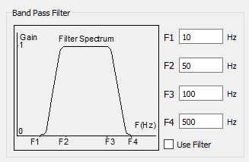

Введите значения частот среза фильтра, как показано на рисунке, и поставьте отметку “Use filter”, если хотите, чтобы осуществлялась частотная фильтрация данных.

Исходные данные | Данные после применения фильтра
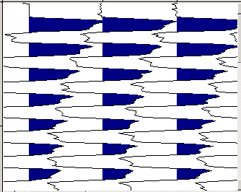 | 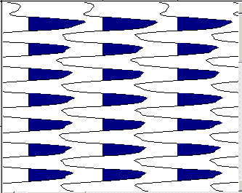

Автоматическая регулировка усиления (AGC)

Если выбран режим нормализации (Use Normalization), то в трассе находится максимальное значение амплитуды, после чего каждый отсчет делится на его величину.

В режиме AGC, параметр “Window length” задает длину окна, используемого для автоматической регулировки усиления. Модуль AGC перемещает окно вдоль трассы, отсчет за отчетом, и рассчитывает значение масштабирующего фактора для каждого положения. Масштабирующий коэффициент вычисляется на основе среднеквадратичного значения амплитуды в окне.

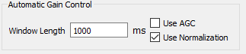

Введите значение длины окна, и поставьте отметку “Use AGC”, если хотите, чтобы осуществлялась автоматическая регулировка усиления.

Исходные данные | Данные после применения AGC
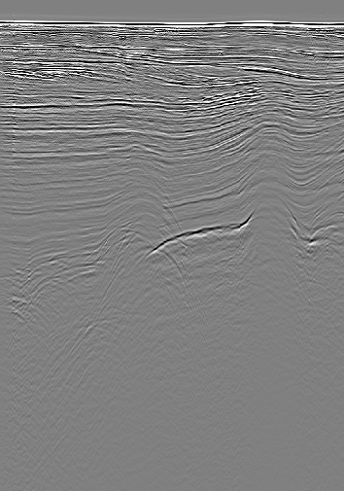 | 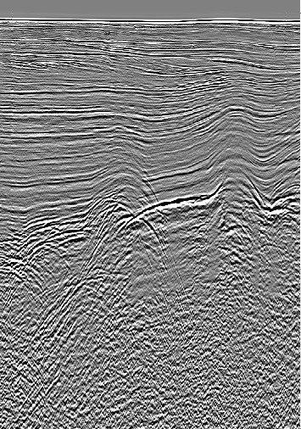

© Сергей Павлухин
Южно-Сахалинск
2026

